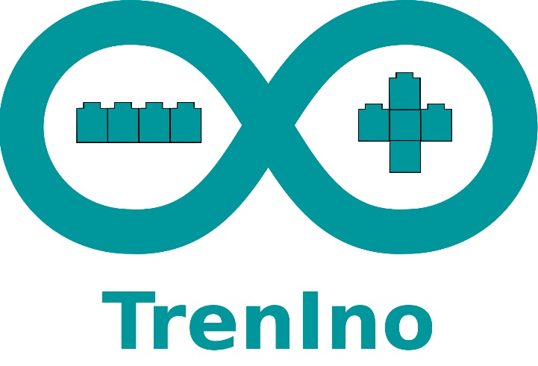
"TrenIno" è un progetto che unisce la passione per i mattoncini Lego®
e quella per Arduino®.
Questo diorama ferroviario, chiamato “DepotIno”, simula un piccolo scalo ferroviario dove le 3 locomotive (rossa, gialla e verde) percorrono il tratto che va dall'officina al tunnel.
La partenza delle locomotive avviene in maniera casuale e una volta che la locomotiva arriverà nel tunnel si “nasconderà” per qualche secondo (in modo da simulare l’uscita dallo scalo) per poi ritornare al binario di partenza.
L’ingresso e l’uscita delle locomotive viene gestito azionando gli scambi nascosti tra i mattoncini mentre su ogni treno è stato montato un sensore che legge i colori dei mattoncini posizionati sui binari, ad ogni colore è stato poi assegnato un compito preciso: fermati, inverti la direzione o spegni in treno. Nel caso in cui le batterie di una locomotiva siano prossime all’esaurimento uno degli scambi si attiva in automatico e direziona il treno alla stazione di ricarica situata vicino al tunnel per poi spegnerlo e scollegarlo dal sistema in attesa del cambio delle batterie. Nei pressi della casa cantoniera è presente un semaforo che segnala la partenza delle locomotive.
Il percorso che va dall’officina al tunnel attraversa un bosco, dove è possibile ascoltare il suono degli uccellini e dell’acqua che scorre nel ruscello. Inoltre, l’officina è stata dotata di illuminazione per agevolare i lavori anche nelle ore serali.
Ideato da MezzanineLab, il diorama misura 230×38 cm (o 288×48 stud), è composto da più di 4.000 mattoncini, 3 locomotive e circa 25 personaggi. Composto da pezzi originali Lego® e interamente controllato da Arduino®.




Fantasia, tecnica, mattoncini e righe di codice: un mix tra 2 mondi diversi che insieme posso creare avventure senza limiti.
Seguici sulla nostra pagina Facebook: facebook.com/m9lab

